平成27年10月5日
作業療法士会員各位
滋賀県作業療法士会
学術教育局 発達障害分野

滋賀県作業療法士会 研修会のご案内

時下、ますますご清祥のこととお慶び申し上げます。
このたび、小児期分野の研修会を開催することになりましたので、以下にお知らせ致します。
記

テーマ
「感覚統合療法の視点から考える子どもの理解と支援」

「一見普通で他の子と区別がつかないのだけど、ちょっと気になる子」、「１対１だと問題ないけど、集団の場になると目立ってしまう子」、「おしゃべり上手だけど身体を使った遊びは苦手」など、発達に凸凹のある子どもたち。子どもの凸凹のある発達を理解し「それぞれの適応行動」を支援することは重要ですが、その実践に「これでいいのか？」と悩むＯＴも多いのではないでしょうか。
今回、小西紀一先生をお迎えし、ケースを通じて感覚統合療法の視点から子どもを理解し、作業療法のアプローチについて学びたいと思います．

記
講師：小西 紀一 先生（姫路獨協大学副学長 作業療法学科特別教授）

日時：平成27年11月14日（土） 9：30～16：30（受付9：00～）

場所：びわこ学園医療福祉センター草津

定員：30名

参加費：滋賀県士会員 2000円
その他（他府県士会員、OT以外） 4000円
非会員（作業療法士で年会費未納者・非会員）8000円

申し込み方法：申込書に記入し、11月7日までにFAXにてお申し込みください。
＊今回の研修会は、日本作業療法士協会 生涯教育単位認定講座となります。生涯教育手帳をお持ち下さい。尚、研修中は捺印等のため手帳をお預かり致しますので御了承ください。
＊滋賀県士会員の参加につきましては、県士会年会費納入後に配布される当該年度のシール（滋賀OT2015）の提示が必要です。
＊申込者数が定員を超えた場合、参加者を選考させていただきます（滋賀県士会員優先）。
参加不可の方のみ、FAXにて連絡いたします。

【場所】
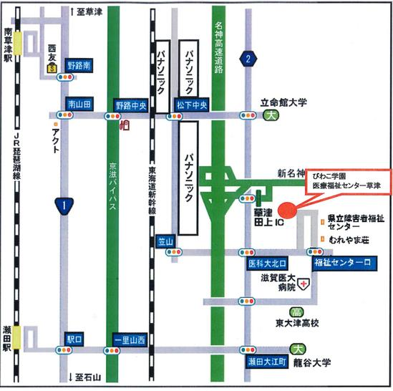

ＦＡＸ送信先
ＦＡＸ番号：077－587－4149（リハビリテーション課直通）
・・・・・・・・・・・・・・・・・・・・・・・・・・・・・・・・・・・・・・・・・・・・・・・・・・・・・・・・・・・・・・・・・・・・・・・・・・・・・・・
びわこ学園医療福祉センター野洲 リハビリテーション課 加納 宛

代表者氏名： 連絡先：

会員番号 | 氏名 | 所属県士会 | 職種 | 所属施設 | 感覚統合療法コース受講歴

＊所属県士会：滋賀県士会員、その他、非会員
＊感覚統合療法コース受講歴：A・A’・B・C・アドバンス・認定セラピスト
でご記入ください。

